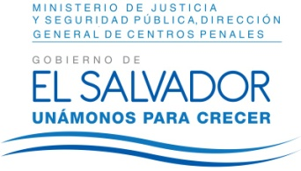
MINISTERIO DE JUSTICIA Y SEGURIDAD PÚBLICA
DIRECCIÓN GENERAL DE CENTROS PENALES
UNIDAD DE ACCESO A LA INFORMACIÓN PÚBLICA
7ª Avenida Norte y Pasaje N° 3 Urbanización Santa Adela Casa N° 1 Sn. Salv.
Tel. 2527-8700

En las instalaciones de la Unidad de Acceso a la Información Pública, de la Dirección General de Centros Penales, ubicada en Séptima Avenida Norte, Pasaje Número Tres, Urbanización Santa Adela, Casa Número Uno, San Salvador. A las doce horas con diez minutos del día ocho de marzo de dos mil dieciséis, se HACE CONSTAR: Que habiendo interpuesto la señora XXXXXXXXXXXXXXXXXXXXXXXXXXX, solicitud de información mediante correo electrónico el día cuatro del presente mes y año, y posteriormente desistido de todas sus peticiones que fueron redactadas en la referida solicitud de información número 061/2016, esta Unidad RESUELVE: Ténganse por desistidas las peticiones de la solicitud en referencia. No habiendo más que hacer constar, se cierra la presente.
NOTIFÍQUESE.-

Licda. Marlene Janeth Cardona
Oficial de Información

Ref. Solicitud UAIP/OIR/061/2016
MJCA/fagc

